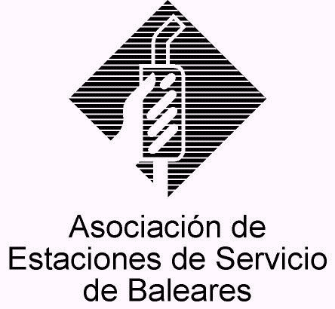

## CIRCULAR Nº 10/2015

En Palma, a 15 de Julio de 2015.

Apreciado asociado:

Nos es grato informaros de la próxima actividad organizada “Desayuno Empresarial” con el relevante tema:

**“LA GESTIÓN DE LOS RESIDUOS COMERCIALES NO PELIGROSOS: TASAS MUNICIPALES VS AUTOGESTIÓN”**

***Con la participación de Montse Mas, Socia Directora de Garrigues en Balears.***

Cuando y Donde:

16 de julio, de 10.00 a 11.30 h

CAEB · Aragó215 2º 07008 Palma de Mallorca

Inscripciones:

Se ruega confirmación de asistencia a través de general@caeb.es o del teléfono 971.70.60.14

Adjuntamos Fichero PDF con la información ampliada.

En espera de que sea de vuestro interés.

Para cualquier aclaración no duden en contactarnos en la forma y lugar acostumbrados.

Reciban un cordial saludo.

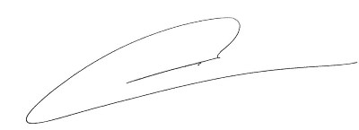

Fdo. Jesús Salas Vidal.

Presidente.